S T A D G A R

SÖDERHAMNS FRIVILLIGA SAMHÄLLSARBETARE

medlem i

Riksförbundet frivilliga samhällsarbetare

antagna av RFS kongress 12-13 maj 2001 och reviderade på RFS årsmöte 2011,
RFS årsmöte 2014

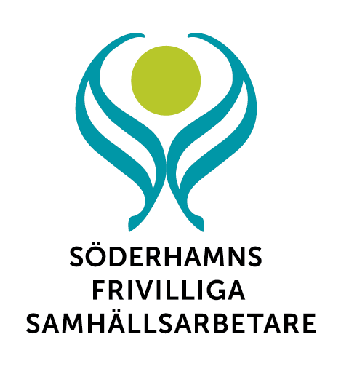

Förenigens namn

1. Föreningens namn är Söderhamns frivilliga samhällsarbetare.

Med frivilliga samhällsarbetare avses människor med lagreglerade frivilliguppdrag som lekmannaövervakare, partnerkontaktperson, förtroendeman, kontaktperson, kontaktfamilj, stödfamilj, stödperson, särskilt förordnad vårdnadshavare, god man och förvaltare, särskilt förordnad förmyndare, medförmyndare samt besökare på häkten och anstalter.

Föreningens arbete bygger på ett erkännande av alla människors lika värde.

Föreningen är partipolitiskt och religiöst obundet.

Mål

2. Föreningen ska organisera frivilliga samhällsarbetare och andra för socialt engagemang intresserade. Föreningen ska erbjuda medlemmarna gemenskap, utbildning, information, erfarenhetsutbyte och stöd för att öka delaktighet och kompetens.

Årsmöte

3. Föreningen ska genomföra årsmöte varje år senast 30 april. Kallelse till årsmöte ska ske minst två veckor före mötet.

- Rösträtt vid års- eller medlemsmöte kan utövas endast av närvarande medlem.

- Beslut fattas genom öppen omröstning. Vid lika röstetal ska de beslut gälla som biträds av föreningsordförande. Alla val sker öppet om inte någon medlem begär sluten omröstning.

- Styrelsens ledamöter har inte rösträtt i följande frågor under årsmötet: 5. Behandling av styrelsens verksamhets- och ekonomiska berättelse, 6. Behandling av revisorernas berättelse och 7. Beslut om ansvarsfrihet för styrelsen.

- Ärenden som senast fjorton dagar före årsmötet lämnats till styrelsen ska behandlas
av årsmötet (Punkt 10 på dagordningen).

Valberedning

8 För att förbereda val till föreningsstyrelsen utser årsmötet en valberedning bestående av det antal ledamöter som årsmötet bestämmer.

Valberedningens förslag ska vara föreningens styrelse och medlemmar tillhanda senast fjorton dagar före årsmötet.

Extra årsmöte

9 Extra årsmöte ska inkallas om styrelsen så beslutar, eller om minst en tredjedel av antalet medlemmar begär det.

Extra årsmöte har endast rätt att behandla de ärenden som föranlett dess inkallande

Dagordning för årsmöte

10 Vid årsmötet ska följande frågor behandlas:
- Årsmötet öppnas
- Beslut om årsmötet är behörigt utlyst
- Fastställa dagordningen
- Val av årsmötesfunktionärer:
a. ordförande (undertecknar protokoll)
b. sekreterare
c. två protokolljusterare tillika rösträknare
- Behandling av styrelsens verksamhets- och ekonomiska berättelse
- Behandling av revisorernas berättelse
- Beslut om ansvarsfrihet för styrelsen
- Beslut om årsavgift för nästkommande år
- Beslut om verksamhetsplan och budget
- Behandling av förslag från styrelsen och motioner
- Val av:
a. ordförande för två år
b. kassör för två år
c. ledamöter för två år
d .ersättare för 1 år
e. revisorer för 2 år
f. revisors/ersättare
g. valberedning, varav en sammankallande
h. ombud och suppleant till förbundets årsmöte
12. Årsmötet avslutas

Styrelsen

- Styrelsen leder föreningens verksamhet i enlighet med dessa stadgar samt förbundsårsmötes- och föreningsårsmötes beslut.

Styrelsen är gemensamt ansvarig för föreningens förvaltning, det vill säga verksamhet och ekonomi.

Styrelsen består av ett ojämnt antal ledamöter dock minst 3 och minst 1 ersättare. Mandattiden är 2 år för ledamöter och 1 år för ersättare. Vid första styrelseval efter start av förening väljs hälften av ledamöterna på 1 år.

- Föreningsstyrelsen konstituerar sig efter eget beslut. Styrelsen ska inom sig utse firmatecknare.

- Styrelsen sammanträder på kallelse av ordförande eller när en majoritet av ledamöter så begär, dock minst fyra gånger per år.

- Stadgeändring ska ske vid ordinarie årsmöte och sammankallat extra årsmöte eller medlemsmöte.

Revision

15 Årsmötet väljer revisor/er. Revisor/erna ska granska föreningens verksamhet och ekonomi.

Styrelsen ska hålla föreningens ekonomi samt protokoll tillgängliga för granskning av revisor/erna. Av förbundsstyrelsen utsedd representant har rätt att granska föreningens ekonomi.

Styrelsen ska överlämna berättelser över verksamhet och ekonomi till revisor/erna minst en månad innan årsmötet.

Senast tre veckor innan årsmöte ska revisionen vara verkställd och berättelse däröver inlämnad till styrelsen.

Uteslutning

16 Medlem som inte följer dessa stadgar eller organisationens beslut och motarbetar
förbundets syften kan uteslutas ur föreningen.

Uteslutning avgörs av styrelsemöte sedan berörd medlem haft möjlighet att yttra sig i ärendet. Medlem har rätt att överklaga fattat beslut till förbundsstyrelsen.

Överklagandet ska inkomma till förbundsstyrelsen senast 30 dagar efter styrelsemötet som fattat beslutet om uteslutning

Styrelsen har rätt att avsluta medlemskap för medlem som, efter påminnelse, inte betalat medlemsavgift.

Upplösning av förening

17 För att förening ska kunna upplösas fordras att beslut därom fattas vid två på varandra följande medlemsmöten varav ett ska vara årsmöte, samt att minst två tredjedelar av de närvarande medlemmarna vid vardera tillfället står bakom beslutet.

I händelse av upplösning av förening ska tillgångar och handlingar överföras till Riksförbundet frivilliga samhällsarbetare såvida inte upplösningen innebär sammanslagning med annan förening inom förbundet.

Söderhamns frivilliga samhällsarbetare
Enl beslut vid årsmöte 2015-02-26 och höstmöte 2015-10-20

Lisbeth Karlsson Karl-Östen Mörtsell Ingeborg Helmersson
ordförande kassör sekreterare

Anna-May Larsson Bo Thörnqvist Marianne Isacsson Birgitta Näzell
vice ordförande ledamot ledamot ledamot

